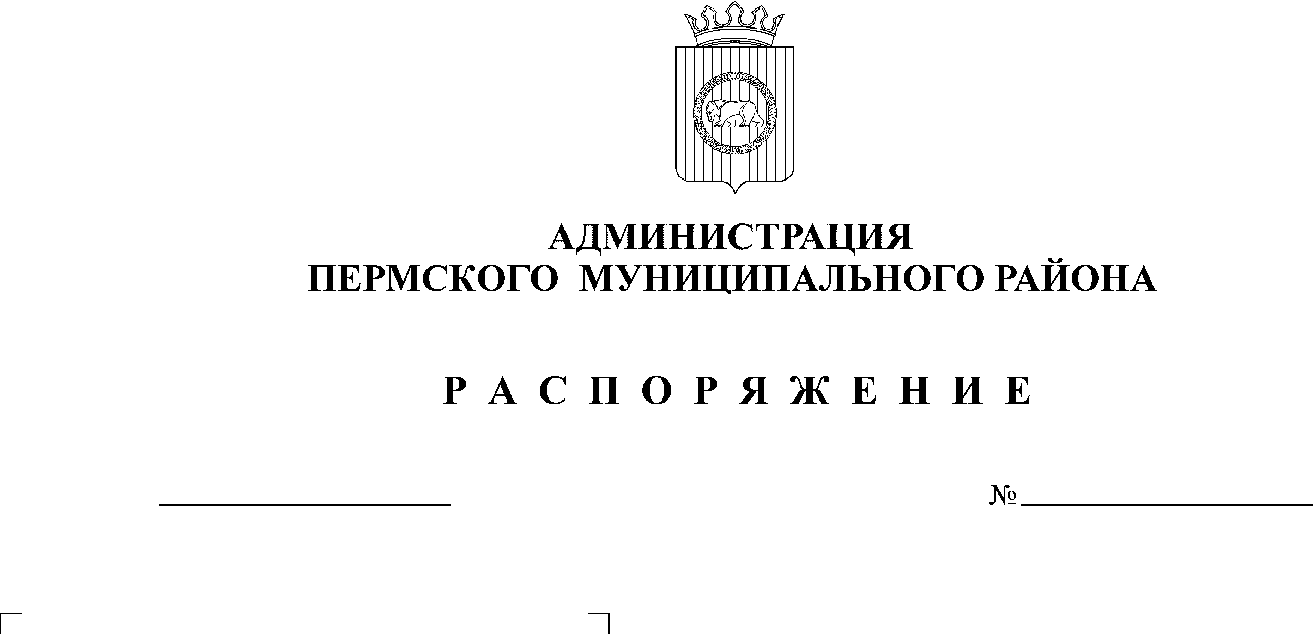
Об оценке эффективности деятель-
ности органов местного самоуправ-
ления сельских поселений Пермского
муниципального района

138-р
30.05.2011
В соответствии с Указом Президента Российской Федерации от 28.04.2008г. № 607 «Об оценке эффективности деятельности органов местного самоуправления городских округов и муниципальных районов» и повышения эффективности деятельности и перспектив развития органов местного самоуправления:
1. Утвердить Методику проведения оценки эффективности деятельности органов местного самоуправления сельских поселений Пермского муниципального района согласно приложения.
2. Финансово-экономическому управлению администрации муниципаль-ного образования «Пермский муниципальный район» организовать работу по оценке эффективности деятельности органов местного самоуправления сельских поселений Пермского муниципального района.
3. Предоставлять информацию по годовым показателям для проведения оценки эффективности деятельности органов местного самоуправления сельских поселений в соответствии с Методикой до 01 марта года следующего за отчетным.
4. Предоставлять информацию по ежеквартальным показателям для проведения оценки эффективности деятельности органов местного самоуправления сельских поселений в соответствии с Методикой до 15 числа месяца, следующего за отчетным кварталом.
5. Признать утратившим силу распоряжение главы от 02.07.2008г. № 246-р «Об оценке эффективности деятельности органов местного самоуправления сельских поселений Пермского муниципального района», распоряжение главы от 15.09.2009 года №177-р «О внесении изменений и дополнений в распоряжение главы от 02.07.2008 №246-р», распоряжение администрации от 18.11.2010 года №302-р «О внесении изменений в распоряжение главы муниципального района от 02.07.2008 №246-р», распоряжение администрации от 31.01.2011 №24-р «О внесении изменений в распоряжение главы муниципального района от 02.07.2008 №246-р», распоряжение администрации от 09.02.2011 г. №35-р «О внесении изменений в распоряжение главы муниципального района от 02.07.2008 №246-р»
6. Распоряжение ввести в действие, начиная с подведения итогов оценки эффективности деятельности за 1 полугодие 2011 года.
7. Контроль исполнения распоряжения возложить на заместителя главы администрации района по экономическому развитию, начальника финансово-экономического управления Гладких Т.Н.

И.о. главы администрации муниципального района, заместитель главы администрации муниципального района, руководитель аппарата администрации В.К. Залазаев

